Link Github:
https://github.com/thalisonsantos1/Faculdade/tree/main/5%20Periodo/Des%20Sis%20Web%20II/aula1
Relatório: Entendendo e Prevenindo SQL Injection
O que é SQL Injection?
SQL Injection é um tipo de falha de segurança que acontece em sistemas que usam banco de dados. Basicamente, acontece quando um invasor consegue "enganar" o sistema enviando comandos escondidos em campos de formulário, como login, busca ou cadastro.
Imaginemos que temos um formulário de login. Se o sistema não toma cuidado, o invasor pode digitar algo como ' OR '1'='1 no lugar do usuário. Isso faz com que o banco de dados entenda que a senha não importa, e o invasor consegue entrar sem ter conta.
Isso pode ser muito perigoso porque, com essa falha, o invasor consegue:
- Ver dados que não deveria, como informações de outros usuários;
- Apagar ou alterar registros do banco de dados;
- Até mesmo assumir o controle do sistema em casos mais graves.
Por que isso acontece?
O problema principal é quando o sistema junta o código SQL com os dados que o usuário digitou sem fazer nenhum tipo de tratamento. É como se o invasor conseguisse "escrever junto" com o código do programador.
Como o sistema está protegido?
No código foi utilizada uma técnica chamada prepared statements (ou consultas preparadas). Funciona assim:
Em vez de montar o comando SQL juntando texto com o que o usuário digitou, eles usam um "espaço reservado" (representado por ?) e depois enviam os valores separados.
Exemplo prático:
Para cadastrar uma pessoa, ao invés de fazer algo como:
"INSERT INTO pessoa VALUES ('" + nome + "', '" + email + "')"

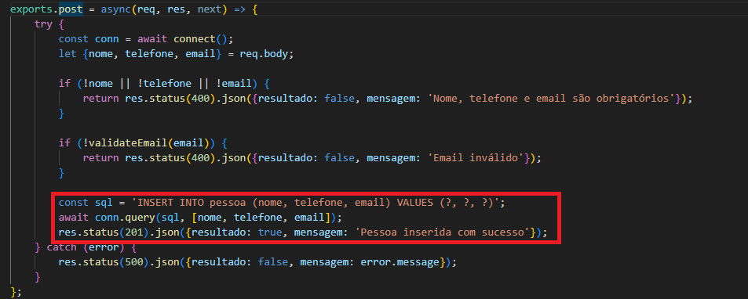
Foi feito da seguinte maneira:

Dessa forma, o banco de dados entende que os valores são apenas dados, e não comandos. Mesmo que o usuário tente digitar algo malicioso, o sistema não executa como código.
Além disso, é importante destacar que:
- A biblioteca “mysql2” já tem proteções nativas;
- O código também verifica se os campos obrigatórios foram preenchidos, o que ajuda a evitar problemas.
Conclusão
SQL Injection é uma falha séria, mas que pode ser evitada com práticas simples, como o uso de consultas preparadas. No código, isso foi feito, separando os comandos SQL dos dados enviados pelo usuário, tornando o sistema bem mais seguro contra esse tipo de ataque.
PRINTS
